ГОСУДАРСТВЕННОЕ АВТОНОМНОЕ ПРОФЕССИОНАЛЬНОЕ ОБРАЗОВАТЕЛЬНОЕ УЧРЕЖДЕНИЕ ЧУКОТСКОГО АВТОНОМНОГО ОКРУГА
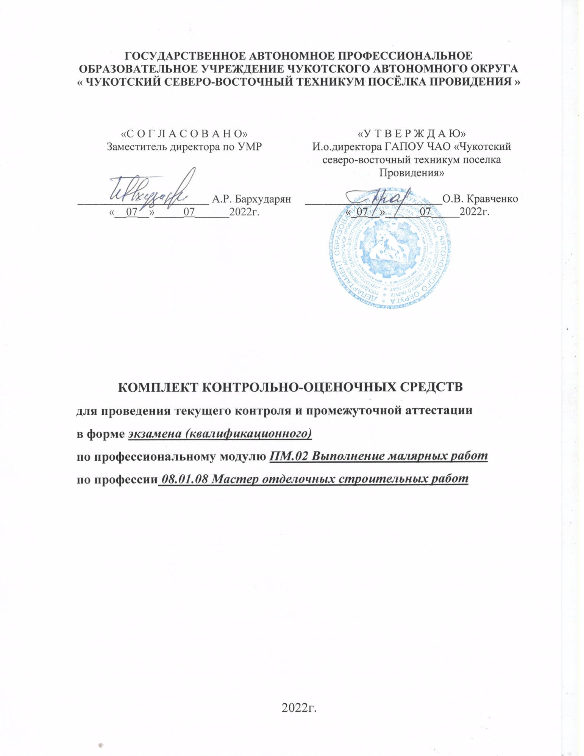
« ЧУКОТСКИЙ СЕВЕРО-ВОСТОЧНЫЙ ТЕХНИКУМ ПОСЁЛКА ПРОВИДЕНИЯ »

«С О Г Л А С О В А Н О»  Заместитель директора по УМР  _______________________ А.Р. Бархударян «__07__»_____07______2022г. | «У Т В Е Р Ж Д А Ю»  И.о.директора ГАПОУ ЧАО «Чукотский северо-восточный техникум поселка Провидения»  ________________________О.В. Кравченко  «_07__»______07_____2022г.

КОМПЛЕКТ КОНТРОЛЬНО-ОЦЕНОЧНЫХ СРЕДСТВ
для проведения текущего контроля и промежуточной аттестации
в форме экзамена (квалификационного)
по профессиональному модулю ПМ.02 Выполнение малярных работ

по профессии 08.01.08 Мастер отделочных строительных работ

2022г.

- Паспорт комплекта контрольно-оценочных средств

В результате освоения профессионального модуля обучающийся должен обладать предусмотренными ФГОС СПО по профессии 08.01.28 Мастер отделочных строительных и декоративных работ следующими умениями:
У.1. Читать архитектурно-строительные чертежи;
У.2. Организовывать рабочее место;
У.3. Просчитывать объемы работ и потребности материалов;
У.4. Экономно расходовать материалы;
У.5. Определять пригодность применяемых материалов;
У.6. Создавать безопасные условия труда;
У.7. Очищать поверхности инструментами и машинами;
У.8. Сглаживать поверхности;
У.9. Подмазывать отдельные места;
У.10. Соскабливать старую краску и набел с расшивкой трещин и расчисткой
выбоин;
У.11. Предохранять поверхности от набрызгов краски;
У.12. Подготавливать различные поверхности к окраске;
У.13. Оклеивать поверхности макулатурой;
У.14. Подготавливать различные поверхности к оклейке обоями;
У.15. Подготавливать обои к работе;
У.16. Приготавливать нейтрализующие растворы;
У.17. Приготавливать шпаклевочные составы;
У.18. Приготавливать грунтовочные, окрасочные составы, эмульсии и пасты
по заданному рецепту;
У.19. Приготавливать окрасочные составы необходимого тона;
У.20. Приготавливать клей;
У.21. Контролировать качество подготовки и обработки поверхности;
У.22. Осуществлять обработку поверхности олифой;
У.23. Протравливать штукатурки нейтрализующим раствором;
У.24. Грунтовать поверхности кистями, валиком, краскопультом с ручным
приводом;
У.25. Шпатлевать и шлифовать поверхности вручную и механизированным
способом;
У.26. Окрашивать различные поверхности вручную и механизированным
способом водными и неводными составами;
У.27. Покрывать поверхности лаком на основе битумов вручную;
У.28. Вытягивать филенки;
У.29. Выполнять декоративное покрытие поверхностей под дерево и камень;
У.30. Отделывать поверхности по эскизам клеевыми составами в два-четыре
тона;
У.31. Отделывать поверхности набрызгом и цветными декоративными
крошками;
У.32. Контролировать качество окраски;
У.33. Наносить клеевые составы на поверхности;
У.34. Оклеивать потолки обоями;
У.35. Оклеивать стены различными обоями;
У.36. Контролировать качество обойных работ;
У.37. Ремонтировать оклеенные поверхности обоями и пленками;
У.38. Ремонтировать окрашенные поверхности различными малярными
составами;
У.39. Контролировать качество ремонтных работ;
У.40. Соблюдать безопасные условия труда;
знаниями:
З.1. Основы трудового законодательства;
З.2. Правила чтение чертежей;
З.3. Методы организации труда на рабочем месте;
З.4. Нормы расходов сырья и материалов на выполняемые работы;
З.5. Основы экономики труда;
З.6. Правила техники безопасности;
З.7. Виды основных материалов, применяемых при производстве малярных и
обойных работ;
З.8. Требования, предъявляемые к качеству материалов, применяемых при
производстве малярных и обойных работ;
З.9. Способы подготовки поверхностей под окрашивание и оклеивание
поверхностей;
З.10. Назначение и правила применения ручного инструмента,
приспособлений, машин и механизмов;
З.11. Устройство и правила эксплуатации передвижных малярных станций,
агрегатов;
З.12. Способы копирования и вырезания трафаретов;
З.13. Способы подготовки поверхностей под окрашивание и оклеивание;
З.14. Устройство механизмов для приготовления и перемешивания шпаклевочных составов;
З.15. Способы варки клея;
З.16. Способы приготовления окрасочных составов;
З.17. Способы подбора окрасочных составов;
З.18. Правила цветообразования и приемы смешивания пигментов с учетом их химического взаимодействия;
З.19. Требования, предъявляемые к качеству материалов;
З.20. Требования санитарных норм и правил при производстве малярных
работ;
З.21. Основные требования, предъявляемые к качеству окрашивания;
З.22. Свойства основных материалов и составов, применяемых при
производстве малярных работ;
З.23. Технологическую последовательность выполнения малярных работ;
З.24. Способы выполнения малярных работ под декоративное покрытие;
З.25. Виды росписей;
З.26. Способы вытягивания филенок;
З.27. Приемы окрашивания по трафарету;
З.28. Виды, причины и технологию устранения дефектов;
З.29. Контроль качества малярных работ;
З.30. Правила техники безопасности при выполнении малярных работ;
З.31. Технологию оклеивания потолков и стен обоями и пленками;
З.32. Виды обоев;
З.33. Принцип раскроя обоев;
З.34. Условия оклеивания различных видов обоев и пленок;
З.35. Виды, причины и технологию устранения дефектов;
З.36. Правила техники безопасности при выполнении обойных работ;
З.37. Технологию ремонта поверхностей, оклеенных различными материалами, окрашенных водными и неводными составами;
З.38. Требования санитарных норм и правил к ремонту оклеенных и
окрашенных поверхностей;
З.39. Правила техники безопасности
2.Оценивание уровня освоения учебной дисциплины
Предметом оценивания служат умения и знания, предусмотренные ФГОС СПО по профессиональному модулю ПМ.02Выполнение малярных работ, направленные на формирование общих и профессиональных компетенций. Промежуточная аттестация по учебной дисциплине проводится в форме экзамена (квалификационного).
2.1. Профессиональные и общие компетенции
В результате контроля и оценки по профессиональному модулю осуществляется комплексная проверка следующих профессиональных и общих компетенций:
Таблица 1
Профессиональные  компетенции | Показатели оценки результата
ПК 2.1. Выполнение подготовительных работ при производстве малярных работ. | - Организация и проведение работ по выполнению подготовительных работ при производстве малярных работ.  - Верный выбор инструментов, приспособлений, необходимых для выполнения предстоящей операции.  - Качественное выполнение производственного задания.  - Соблюдение техники безопасности при выполнении подготовительных работ.
ПК 2.2.Окрашивание поверхностей различными малярными составами. | - Соблюдение технологической последовательности окрашивания  поверхностей различными составами.  - Приготовление окрасочного состава необходимого тона.  - Определение пригодности материалов.  - Качественное нанесение малярных составов.  - Соблюдение техники безопасности при окрашивании поверхностей составами.
ПК 2.3.Оклеивание поверхностей различными материалами. | - Соблюдение технологической последовательности оклейки поверхностей различными материалами.  - Качественная подготовка поверхностей.  - Приготовление клея.  - Правильное наклеивание обоев и их разравнивание.  - Правильно просчитать объёмы работ и потребности материалов.  - Экономное расходование материалов.  Соблюдение техники безопасности при оклеивании поверхностей.
ПК 2.4.Выполнение ремонта окрашенных и оклеенных поверхностей. | - Верный выбор методов и способов ремонта окрашенных поверхностей.  - Проверка качества выполненных работ при ремонте.  - Соблюдение техники безопасности при ремонте окрашенных и оклеенных поверхностей.

Таблица 2
Общие компетенции | Показатели оценки результата
ОК 1. Понимать сущность  и социальную значимость своей будущей профессии, проявлять к ней устойчивый интерес. | Участие во внеурочной деятельности, связанной с будущей профессией (конкурсах профессионального мастерства, предметные недели (олимпиады, выставки, выступления на конференциях, семинарах и.т.д.)
ОК 2. Организовывать собственную деятельность, исходя из цели и способов ее достижения, определённых руководителем. | Оптимальный выбор методов и способов решения профессиональных задач в процессе выполнения штукатурных работ, подготовки и отделки поверхностей. Рациональное планирование своей деятельности. Точное выполнение требований руководителя.
ОК 3. Анализировать рабочую  ситуацию, осуществлять текущий и итоговый контроль, оценку и коррекцию собственной деятельности, нести ответственность за результаты своей работы. | Проведение своевременного контроля и корректировки деятельности в соответствии нормативно – технической документации.
ОК 4. Осуществлять поиск и  использование информации,  необходимой для эффективного выполнения профессиональных задач. | Нахождение и использование разных источников информации, включая электронные, при изучении теоретического материала и прохождения практики.
ОК 5. Использовать информационно-коммуникационные технологии в профессиональной деятельности. | Демонстрация умений работы с персональным компьютером в профессиональных программах. Проявления интереса к инновациям в области профессиональной деятельности.
ОК 6. Работать в коллективе и в  команде, эффективно общаться с коллегами, руководством,  потребителями. | Успешное выполнение групповых заданий при освоении профессионального модуля (деловые игры, круглые столы, выполнение коллективных заданий).  Соблюдение правил трудового распорядка в соответствии с требованиями норм и правил, установленных законодательством, профессиональной этики (взаимодействие с преподавателями, мастерами п/о, с коллегами в ходе производственной практики).
ОК 7. Исполнять воинскую  обязанность, в том числе с  применением полученных  профессиональных знаний (для  юношей). | Готовность к использованию воинской обязанности с применением профессиональных знаний.

Контроль и оценивание уровня профессионального модуля (по разделам)
Таблица 3
Элемент профессионального модуля | Формы и методы контроля
 | Текущий контроль |  | Промежуточная аттестация
 | Форма контроля | Проверяемые  ОК, У, 3 | Форма контроля | Проверяемые  ОК, У, 3
Раздел 1. Выполнение подготовительных работ при производстве малярных работ. | Тематические аттестации  Практические занятия | ОК2-ОК4, У1-У25,  З1-З22
Раздел 2. Окрашивание поверхностей различными малярными составами. | Тематические аттестации  Практические занятия | ОК2-ОК4, У26-У32, З23-З30
Раздел 3. Оклеивание поверхностей различными материалами. | Тематические аттестации  Практические занятия | ОК2-ОК4, У33-У36,З31-З36
Раздел 4. Выполнение ремонта окрашенных и оклеенных поверхностей. | Тематические аттестации  Практические занятия | ОК2-ОК4, У37-У40,З37-З39
Промежуточная  аттестация |  |  | Экзамен (квалификационный) | ОК1-ОК7, У1-У40, З1-З39

3. Задания для оценки освоения профессионального модуля
3.1. Задания для текущего контроля
Раздел 1. Выполнение подготовительных работ при производстве малярных работ

Тематическая аттестация (приложение 1)
Практические занятия (приложение 2)

Раздел 2. Окрашивание поверхностей различными малярными составами

Тематическая аттестация (приложение 1)
Практические занятия (приложение 2)

Раздел 3. Оклеивание поверхностей различными материалами

Тематическая аттестация (приложение 1)
Практические занятия (приложение 2)

Раздел 4. Выполнение ремонта окрашенных и оклеенных поверхностей

Тематическая аттестация (приложение 1)
Практические занятия (приложение 2)

3.2.Задания для промежуточной аттестации
Экзамен квалификационный: приложение 3

4. Критерии оценивания для заданий профессионального модуля

Критерии оценки: 5-балльная система.
Уровень  учебных  достижений | Показатели оценки результата
«5» | ставится в том случае, если обучающийся показывает верное понимание сущности рассматриваемых явлений и закономерностей, законов и теорий, дает точное определение и истолкование основных понятий, законов, теорий, а также правильное определение физических величин, их единиц и способов измерения; правильно выполняет чертежи, схемы и графики; строит ответ по собственному плану, сопровождает рассказ новыми примерами, умеет применить знания в новой ситуации при выполнении практических заданий; может установить связь между изучаемым и ранее изученным материалом по курсу модуля, а также с материалом, усвоенным при изучении других предметов.
«4» | если ответ обучающегося удовлетворяет основным требованиям к ответу на оценку «5», но дан без использования собственного плана, новых примеров, без применения знаний в новой ситуации, без использования связей с ранее изученным материалом и материалом, усвоенным при изучении других предметов; если учащийся допустил одну ошибку или не более двух недочётов и может их исправить самостоятельно или с небольшой помощью учителя.
«3» | ставится, если учащийся правильно понимает сущность рассматриваемых явлений и закономерностей, но в ответе имеются отдельные пробелы в усвоении вопросов курса, не препятствующие дальнейшему усвоению программного материала; умеет применять полученные знания при решении простых производственных задач, но затрудняется при решении задач, требующих нетрадиционного взгляда на ситуацию; допустил не более одной грубой ошибки и двух недочётов, не более одной грубой и одной негрубой ошибки, не более двух-трёх негрубых ошибок, одной негрубой ошибки и трёх недочётов; допустил четыре или пять недочётов.
«2» | ставится, если обучающийся не овладел основными знаниями и умениями в соответствии с требованиями программы и допустил больше ошибок и недочётов, чем необходимо для оценки «3».

Оценка письменных работ
Оценка «5» ставится за работу, выполненную полностью без ошибок и недочётов.
Оценка «4» ставится за работу, выполненную полностью, но при наличии в ней не более одной негрубой ошибки и одного недочёта, не более трёх недочётов.
Оценка «3» ставится, если учащийся правильно выполнил не менее 2/3 всей работы или допустил не более одной грубой ошибки и двух недочётов, не более одной грубой и одной негрубой ошибки, не более трёх негрубых ошибок, одной негрубой ошибки и трёх недочётов, при наличии четырёх-пяти недочётов.
Оценка «2» ставится, если число ошибок и недочётов превысило норму для оценки «3» или правильно выполнено менее 2/3 всей работы.
Оценка «1» ставится, если учащийся совсем не выполнил ни одного задания.

Приложение 1

Тестовые задания для проведения тематических аттестаций
по профессии 08.01.28 «Мастер отделочных строительных работ»
ПМ 02.Выполнение малярных работ
Инструкция по выполнению задания.
1.Внимательно прочтите вопрос.
2.Выберите правильные ответы из предложенных вариантов:
Вариант 1
Задание 1-5
Верно ли утверждение? (Форма ответа «Да» или «Нет»)
1. Шпатлевка предназначена для выравнивания поверхности.
2. Сиккативы применяют для придания блеска окрасочному составу
3. Температура воздуха при окраске должна быть не менее 5
4.Казеиновая краска относится к неводным составам
5.Под масляную краску можно грунтовать поверхность олифой
Задание 6-10
Найдите правильный ответ (Форма ответа «Цифра»)
6. Цвет краске придает
1 – связующее
2 – наполнитель
3 – пигмент
7. Способность лакокрасочных покрытий к прочному сцеплению с
Основанием
1 – укрывистость
2 – адгезия
3 – светостойкость
8.К водным составам относится
1 – эмаль
2 – силикатная краска
3 – битумный лак
9. Масляную краску можно разбавить
1 – водой
2 – ацетоном
3 – скипидаром
10. Для эмалей связующим является
1 – лак
2 – олифа
3 – клей
Задание 11-15
Установите соответствие (Форма ответа «Цифра – буква»)
11.
Окрасочный состав | Группа окрасочного состава
1. Эмаль | А. Синтетический состав
2. Известковая краска | Б. Неводный состав
3. Лак | В. Водный состав
4. Водоэмульсионная краска

12. Дефекты поверхности, оклеенной обоями
1. Отслаивание обоев | А. Оклеено внахлест против света
2. Пузыри и морщины | Б. Работа произведена без отвеса
3. Полотно расположено наклонно | В. Слишком быстрое высыхание обоев на сквозняке
4. Заметны нитки швов | Г. Обои недостаточно выдержаны после намазывания клеем

13.Инструмент для малярных работ
1. Шпатель | А. При обойных работах
2. Кисть фигурная | Б. Для прокрашивания в углах
3. Валик угловой | В. Для выравнивания поверхностей
4. Резак | Г. Для окрашивания радиаторов отопления

14.Малярные составы
1. Битумный лак | А. Для выравнивания поверхностей
2. Грунтовка | Б. Для окрашивания металлических поверхностей
3. Шпатлевка | В. Для повышения сцепляемости
4. Клейстер | Г. Для накле6ивания обоев

15.Основы цветоведения
Цвет | Воздействие на человека
1. Красный | А. Тяжелый
2. Белый | Б. успокаивающий
3. зеленый | В. Возбуждающий
4. Черный | Г. Холодный

Задание 16-20
Вставьте пропущенные ключевые слова (Форма ответа «Цифра – слово»)
16. 1 работы – покрытие поверхности 2 составом
17. Связующие – пленкообразующие вещества требуемой 1 или разжиженные до нее 2.
18. Адаптация – изменение 1 глаза, приспособление его к различным степеням 2 источника света
19. 1 составы – это составы, приготовленные на 2 стекле, образующие прочную пленку с матовым блеском.
20. Обои – это рулонный материал на 1, тканевой или синтетической основе, лицевая сторона, которого может быть гладкой или рельефной, 2 или другого цвета с однотонным или многоцветным рисунком.

Задание 21. Как называется инструмент? (Форма ответа «Цифра – наименование»)

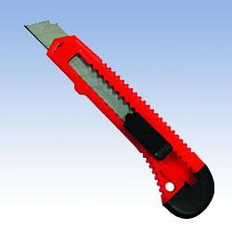1 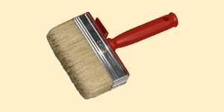2 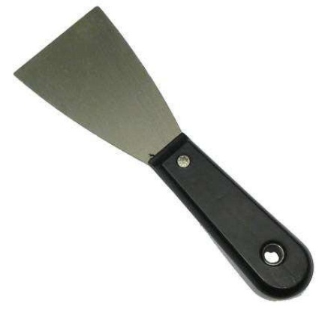3

Задание 22. Рассчитать объем работ и расход краски (Форма ответа Vраб=,Vкраски =)
Необходимо окрасить панели. Длина стены – 3м, высота панелей –
1, 2 м. Окрашивание в 2 слоя.
Задание 23. Установить правильную технологическую последовательность.
(Форма ответа «Ряд цифр»)
Улучшенное окрашивание неводными составами. 1- Расшивка трещин, 2 – очистка, 3 – проолифка, 4 – частичная подмазка с проолифкой подмазанных мест, 5 – первое сплошное шпатлевание, 11-шлифование подмазанных мест, 6 - шлифование, 7 – второе шпатлевание, 8 - первое окрашивание, 9 – огрунтовка, 10 – второе окрашивание.
Задание 24 -25
Ответьте на вопросы (Форма ответа – письменно)
24. Какие бывают малярные работы по качеству полученного покрытия?
25. На какой основе могут быть обои?
Вариант 2
Задание 1-5
Верно ли утверждение? (Форма ответа «Да» или «Нет»)
1.Старую масляную краску с бетона можно выжигать
2. По качеству окраска может быть простая, улучшенная и качественная
3. Клеевые краски готовят только на животном клее
4.Уайт-спиритом разбавляют водные красочные составы
5. Виниловые обои относятся к тяжелым
Задание 6-10
Найдите правильный ответ (Форма ответа «Цифра»)
6. Стоимость красочного состава снижают
1. пигменты
2. связующие
3. наполнители
7. Казеиновые составы разбавляют
1. олифой
2. водой
3. скипидаром
8.Лак в качестве связующего применяется в
1. Масляных красках
2. Эмалях
3. силикатных красках
9. Для прочного сцепления окрасочного состава с основанием используют
1. шпатлевание
2. шлифование
3. огрунтовку
10. В состав темперы входит
1. растительное масло
2. животный жир
3. яичный желток
Задание 11-15
Установите соответствие (Форма ответа «Цифра – буква»)
11.
Окрасочный состав | Группа окрасочного состава
1. Лак битумный | А. Синтетический состав
2. Масляная краска | Б. Неводный состав
3. Акриловая краска | В. Водный состав
4. Водоэмульсионная краска

12. Дефекты поверхности, оклеенной обоями
1. Рисунок отдельных полотнищ не совпадает | А. Обои недостаточно вылежались после намазывания клеем
2. Утолщенный шов | Б. Угол заклеен целым полотном
3. Обои разорваны в углах стен | В. Плохо подобран рисунок при раскраивании обоев
4. Пузыри, морщины | Г. Обои наклеены в нахлестку при плотных обоях

13.Инструмент для малярных работ
1. Валик узорный | А. Для придания поверхности матовости
2.Торцовка | Б. Для вытягивания филенок
3. Отвес | В. Для декоративного окрашивания
4. Филенчатая кисть | Г. Для контроля вертикальности обоев

14.Малярные составы
1. Эмаль | А. Для разбавления краски
2. Сиккативы | Б. Для окрашивания поверхности
3. Шпатлевка | В. Для ускорения высыхания
4. Скипидар | Г. Для выравнивания поверхности

15.Основы цветоведения
Цвет | Воздействие на человека
1. Синий | А. Вызывает ощущение тепла
2. Оранжевый | Б. Снижает активность жизненных процессов
3. Коричневый | В. Вызывает уныние
4. Серый | Г. Вызывает жизнерадостное настроение

Задание 16-20
Вставьте пропущенные ключевые слова (Форма ответа «Цифра – слово»)
16. 1 – это узкая полоса краски, разграничивающая различные цвета и 2.
17.Пигменты – это сухие 1 порошки минерального или 2 происхождения Не растворяющиеся в воде, растворителях или связующем 18. Лаки представляют собой пленкообразующие растворы синтетических или натуральных 1 в органических летучих 2.
19.1 это состав, применяемый для выравнивания поверхности, создания гладкой и 2 структуры
20. Обои – это рулонный материал на бумажной, 1 или синтетической основе, лицевая сторона, которого может быть гладкой или 2 , белого или другого цвета с однотонным или многоцветным рисунком.
Задание 21. Как называется инструмент? (Форма ответа «Цифра – наименование»)
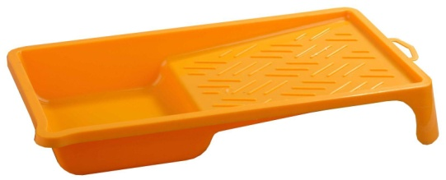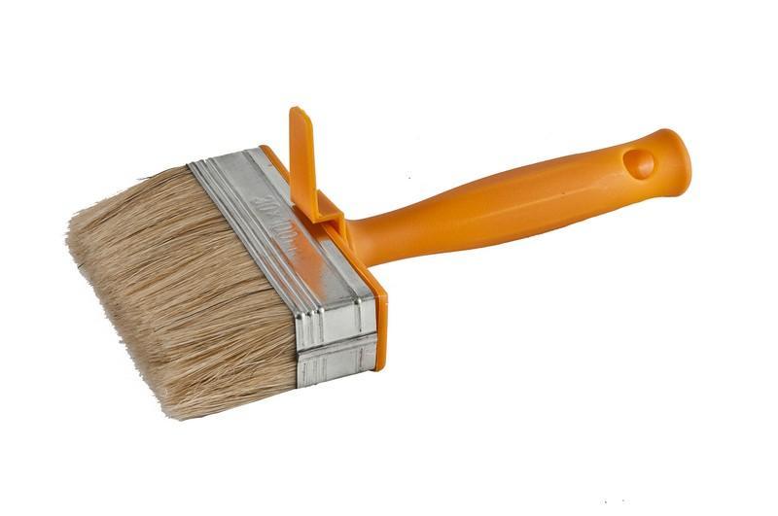
1 2

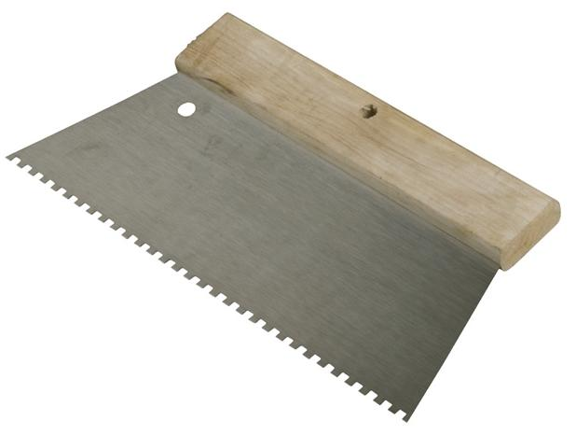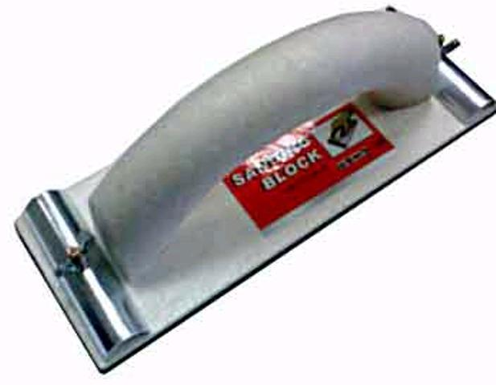
3 4

Задание 22. Рассчитать объем работ и расход краски (Форма ответа Vраб=,Vкраски =)
Необходимо окрасить панели . Длина стены – 2,5м, высота панелей –
1, 1 м. Окрашивание в 2 слоя.
Задание 23. Установить правильную технологическую последовательность.
(Форма ответа «Ряд цифр»)
Улучшенное окрашивание водными составами. 1- Расшивка трещин, 2 – очистка, 3 – сглаживание, 4 – частичная подмазка , 5 – первая огрунтовка, 6 - шлифование подмазанных мест, 7 – вторая огрунтовка, 8- окраска,
Задание 24 -25
Ответьте на вопросы (Форма ответа – письменно)
24. Какие бывают малярные работы по роду связующего?
25. Что такое адгезия?

Эталоны ответов на итоговые тестовые задания

Вариант 1 |  | Вариант 2
1 | Да | 1 | да
2 | Нет | 2 | нет
3 | Нет | 3 | нет
4 | Нет | 4 | нет
5 | Да | 5 | да
6 | 3 | 6 | 3
7 | 2 | 7 | 2
8 | 2 | 8 | 2
9 | 3 | 9 | 3
10 | 1 | 10 | 3
11 | 1-Б, 2-В, 3-Б, 4-А | 11 | 1-Б,2-Б,3-В, 4-А
12 | 1-В, 2-Г,3-Б,4-А | 12 | 1-В, 2-Г, 3-Б, 4-А
13 | 1-В, 2-Г, 3-Б, 4-А | 13 | 1-В, 2-А, 3-Г, 4-Б
14 | 1-Б, 2-В, 3-А, 4-Г | 14 | 1-Б, 2-В, 3-Г, 4-А
15 | 1-В, 2-Г, 3-Б, 4-А | 15 | 1-Б, 2-Г, 3-А, 4-В
16 | 1- малярные, 2- окрасочным | 16 | 1- филенка, 2- фактуры
17 | 1-вязкости, 2- растворителем | 17 | 1-тонкодисперсные, 2- органического
18 | 1- чувствительности, 2-яркости | 18 | 1- смол, 2- растворителях
19 | 1-силикатные, 2-жидком | 19 | 1-шпатлевка, 2- однородной
20 | 1-бумажной, 2-белого | 20 | 1- тканевой, 2-рельефной
21 | 1-резак, 2-кисть, 3-шпатель, 4-отвес | 21 | 1-ванночка, 2-кисть, 3-зубчатый шпатель, 4- шлифовальная колодка
22 | Vраб=3,6 м² Vкраски=1,296 кг | 22 | Vраб=2, 75 м² Vкраски=0,99 кг
23 | 2-1-3-4-11-5-6-9-7-6-8-10 | 23 | 2-3-1-5-4-6-7-8
24 | Простая, улучшенная, высококачественная | 24 | Водные, неводные, синтетические
25 | Бумажной, тканевой, синтетической | 25 | Способность к прочному сцеплению красочных составов к основанию

I уровень
Выберите один верный ответ.
1. В каких лакокрасочных материалах используется в качестве растворителя вода?
а) в масляных красках;
б) в аквалаке;
в) в эмалевых красках.
2. Для выравнивания поверхности перед окраской применяют:
а) пигменты;
б) шпаклевки;
в) эмали;
г) растворители.
3. Кисти для сглаживания свеженанесенной краски – это:
а) побелочные;
б) макловицы;
в) флейцы;
г) ручники.
4. Приспособление для нанесения рисунка на стену – это:
а) трафарет;
б) бордюр;
в) валик;
г) шпатель.
5. Что называют пигментом?
а) тонкий порошок различных цветов;
б) олифа, используемая для изготовления масляных красок;
в) растворы смол и различных растворителей;
г) раствор для разведения краски.
6. Для чего предназначены филенчатые кисти?
а) для проведения узких горизонтальных полос;
б) для сглаживания свеженанесенной краски;
в) универсальные – применяются для окраски;
г) для нанесения равномерных ударов, чтобы сглаживать краску.
7. Какой инструмент применяется для окрашивания больших
плоскостей пола и стен?
а) широкая кисть торцовка;
б) валик малярный;
в) трафарет;
8. К сухому компоненту лакокрасочного состава относятся:
а) растворители;
б) связующие;
в) наполнители;
г) пигменты.
9. Операция, предназначенная для выравнивания впитывающей
способности и пористости поверхности, это:
а) шпатлевание;
б) грунтование;
в) шлифование;
г) сглаживание.
10. К связующим неводных окрасочных составов нужно отнести:
а) клеи;
б) олифы;
в) жидкое стекло;
г) цементы.

Ответы: 1в, 2б, 3б, 4а, 5а, 6а, 7б, 8г, 9г, 10б
1. Из скольких операций состоит высококачественная клеевая окраска?
А) из 14 операций
Б) из 8 операций
В) из 5 операций
Г) из 1 операции
2. Для окраски чего применяют поливинилацетатные водоэмульсионные краски?
А) окон
Б) пола
В) штукатурки
Г) стен
3. Чем разводят краску для грунтования над шпаклевкой?
А) водой
Б) олифой
В) керосином
Г) ацетоном
4. Время высыхания шпаклевки при окраске полов?
А) 12 часов
Б) не менее суток
В) двое суток
Г) трое суток
5. Как наносится краска на профилированные поверхности?
А) вдоль
Б) поперек
В) кругами
Г) квадратом
6. Лаки на основе битума и асфальта используют для окраски?
А) металлических конструкций
Б) внутренних и наружных окрасок
В) деревянных конструкций
Г) штукатурки
7. Как используют краски эмалевые алкидностирольные?
А) с целью защиты от воздействия агрессивных сред
Б) по хорошо выдержанным бетонным и железобетонным поверхностям
В) по фундаментом
Г) по крыше
8. Что применяют в качестве связующего с алюминиевой пудрой?
А) олифа
Б) битумный лак
Г) кузбасслак
Д) вода
9. Что добавляют в лак в качестве отвердителя?
А) 7 % раствор соляной кислоты
Б) ксилолитовый раствор
В) уксус
Г) ацетон
10. Для чего используют нанесение жидкой мастики?
А) для пола
Б) для подмазки отдельных мест
В) для штукатурки
Г) для кровли
11. С чего начинают окраску оштукатуренной поверхности?
А) смачивают водой из краскопульта
Б) огрунтовывают поверхность
В) левкаса
Г) нанесения лака
12. Для окраски каких поверхностей применяют цементные краски?
А) кирпичных
Б) деревянных
В) твердоволокнистых
Г) метала
13. Срок высыхания лака?
А) 2-3 часа
Б) 4 часа
В) 8 часов
Г) 14 часов
14. Что вводят в силикатные краски для придания водоотталкивающих свойств?
А) гидрофобные жидкие добавки
Б) микроасбест
В) клей
Г) ацетон
15. При неоднородной фактуре поверхности перед окрашиванием необходимо?
А) огрунтовать 5% лаком
Б) шпатлевка толщиной не более 0,5мм
В) клей
Г) штукатурка
16. Гладкие поверхности окрашивают составами вязкостью?
А) 100-120сек. По вискозиметру ВЗ-4
Б) 200-300сек. По вискозиметру ВЗ-4
В) 150-20сек.
Г) 350-400сек.
17. При окраске водоэмульсионными составами металлические поверхности предварительно?
А) грунтуют масляной краской
Б) промывают и шлифуют
В) шпатлюют
Г) промывают водой
18. Добавление чего в известковых составах упрочняет красочную пленку?
А) алюминиево-калиевых квасцов
Б) гидрат окиси кальция
В) воды
Г) олифы
19. Какой растворитель относят к легколетучим?
А) ксилол
Б) спирт изобутиловый
В) этилацетат
Г) олифа
20. Область применение масляной матовой окраски?
А) внутренние отделки
Б) металлические поверхности
В) наружные отделки
Г) кровля

Приложение 2

Задания для практических занятий
по МДК 02.01 Технология малярных работ
Раздел 1. Подготовительные работы при производстве малярных работ
Тема 1.1. Машины и механизмы для малярных работ.

ПРАКТИЧЕСКАЯ РАБОТА № 1

Чтение принципиальных схем центральной установки для приготовления шпатлёвок.
Цель работы:
Научить определять по схеме виды оборудования по приготовлению шпатлёвок и места их расположения.
Вовлечь обучающихся в активную деятельность.
Совершенствовать умения работы с источниками знаний.
Материальное оснащение:
Письменные принадлежности, проектор, интерактивная доска, компьютер, схема центральной установки для приготовления шпатлёвок.
Содержание задания:
Опираясь на знания теоретического материала темы «Центральные установки» по данным схемам определить технологический процесс приготовления шпатлёвки. Определить виды механизмов, изображённых на схеме.
Заполните таблицу:
№ по схеме | Наименование механизма | Назначение механизма.

Рекомендации / инструкции по выполнению заданий:
- внимательно ознакомится со схемой;
-выписать механизмы;
-ознакомится с его назначением;
- заполнить таблицу.
Подведение итогов:
Показ работы преподавателю, анализ ошибок.

Раздел 1. Подготовительные работы при производстве малярных работ
Тема 1.1. Машины и механизмы для малярных работ.

ПРАКТИЧЕСКАЯ РАБОТА № 2

Чтение чертежа «Передвижная малярная станция».
Цель работы:
Научить определять по схеме виды оснащения малярной станции.
Вовлечь обучающихся в активную деятельность.
Совершенствовать умения работы с источниками знаний.
Материальное оснащение:
Письменные принадлежности, проектор, интерактивная доска, компьютер, схема малярной станции.
Содержание задания:
Опираясь на знания теоретического материала темы «Малярные станции» по данной схеме определить оснащение малярной станции и конкретные места расположения механизмов.
Заполните таблицы:
№ по схеме | Наименование механизма малярной станции | Назначение механизма.

№ по схеме | Наименование механизма малярного агрегата | Назначение механизма.

Рекомендации / инструкции по выполнению заданий:
- внимательно ознакомится со схемой;
-выписать механизмы;
-ознакомится с его назначением;
- заполнить таблицу.
Подведение итогов:
Показ работы преподавателю, анализ ошибок.

Раздел 1. Подготовительные работы при производстве малярных работ
Тема 1.1. Машины и механизмы для малярных работ.

ПРАКТИЧЕСКАЯ РАБОТА № 3

Решение ситуационных задач по выявлению и устранению причин неисправностей мелотёрки.
Цель работы:
Научить определять по схеме виды оснащения установки для приготовления меловой пасты.
Вовлечь обучающихся в активную деятельность.
Совершенствовать умения работы с источниками знаний.
Материальное оснащение:
Письменные принадлежности, проектор, интерактивная доска, компьютер, схемы центральной установки для приготовления меловой пасты.
Содержание задания:
Повторив теоретический материал темы «мелотёрка» заполните следующую таблицу:

Неисправность | Причина неисправности | Способ устранения
Непрерывный режущий звук внутри корпуса мелотерки, а ротор вращается с большим усилием
Вибрация мелотерки
Резкие металлические удары внутри корпуса мелотерки
В ротор не подается вода

Рекомендации / инструкции по выполнению заданий:
-определить вид неисправности;
- установить причину;
- предложить способ устранения;
- заполнить таблицу;
Подведение итогов:
Показ работы преподавателю, анализ ошибок.

Раздел 1. Подготовительные работы при производстве малярных работ
Тема 1.1. Машины и механизмы для малярных работ.

ПРАКТИЧЕСКАЯ РАБОТА № 4

Решение ситуационных задач по выявлению и устранению причин неисправностей ручных краскопультов.
Цель работы:
Научиться определять причины неисправностей краскопультов, и способы их устранения.
Вовлечь обучающихся в активную деятельность.
Совершенствовать умения работы с источниками знаний.
Материальное оснащение:
Письменные принадлежности, проектор, интерактивная доска, компьютер, схемы краскопультов.
Содержание задания:
Повторить теоретический материал темы «Краскопульт ручной» заполните следующую таблицу:
Заполнить таблицу:
Неисправность | Причина неисправности | Способ устранения
Засорилась форсунка краскопульта | Окрасочный состав имеет крупные включения | Окрасочный состав перетереть и процедить на вибросите
 | Повреждена сетка | Сменить сетку
Окрасочный состав всасывается насосом, но не подается в резервуар (бурлит в ведре) | Засорился всасывающий клапан | Очистить и промыть всасывающий клапан, предварительно снизив в резервуаре давление
Шток насоса при всасывании свободно поднимается вверх, не засасывая окрасочный состав | Засорился нагнетательный клапан, окрасочный состав из резервуара давит на поршень насоса | Очистить и промыть нагнетательный клапан, предварительно снизив в резервуаре давление
Шток насоса при всасывании с большим усилием идет вверх, не засасывая окрасочный состав. Окрасочный состав не засасывается насосом. | Засорилась сетка фильтра; всасывающий клапан не работает — плотно сидит в своем гнезде. Износилась или пересохла манжета насоса | Очистить сетку; очистить и промыть всасывающий клапан. Сменить или размягчить в масле манжету.
Распылительная головка дает струю с очень крупным раздроблением окрасочного состава | Чрезмерно увеличивалось входное отверстие (превышает 0,5.,.0,7 мм) | Сменить шайбу форсунки
Течь в кране удочки | Недостаточное уплотнение крана ослабла пружина крана | Тщательно притереть кран заменить пружину
Рекомендации / инструкции по выполнению заданий:
-определить вид неисправности;
- установить причину;
- предложить способ устранения;
- заполнить таблицу;
Подведение итогов:
Показ работы преподавателю, анализ ошибок.

Раздел 1. Подготовительные работы при производстве малярных работ
Тема 1.2.Ручной инструмент для малярных работ.

ПРАКТИЧЕСКАЯ РАБОТА № 5

Определение назначения и названия малярной кисти.
Цель работы:
Научиться правильно определять по рисунку название малярной кисти и её назначение.
Материальное оснащение:
Письменные принадлежности, проектор, интерактивная доска, компьютер, таблица с рисунками малярных кистей
Содержание задания:
Для выполнения данного задания необходимо повторить теоретический материал и в прилагаемую таблицу записать соответствующее название и назначение малярных кистей.
Рисунок кисти | Название кисти | Назначение кисти
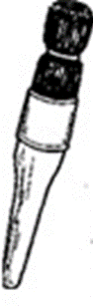
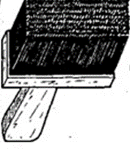
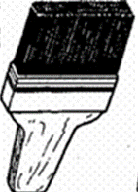
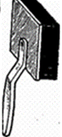

Рекомендации / инструкции по выполнению заданий:
-Внимательно ознакомится с кистями;
-написать название;
- определить их назначение;
-Заполнить таблицу.
Подведение итогов:
Показ работы преподавателю, анализ ошибок.

Раздел 1. Подготовительные работы при производстве малярных работ
Тема 1.2.Ручной инструмент для малярных работ.

ПРАКТИЧЕСКАЯ РАБОТА № 6

Сборка, разборка малярного валика с заменой шкурки.
Цель работы:
Научиться подбирать валик для выполнения окраски в зависимости от вида поверхности и окрасочного состава. Научится собирать, разбирать валик с заменой шкурки.
Материальное оснащение:
Проектор, интерактивная доска, компьютер, малярный валик, шкурка меховая; ГОСТ 10831-87 Валики малярные. Технические условия.
Содержание задания:
Изучить выдержку из ГОСТ 10831-87 Валики малярные. Технические условия и пользуясь рисунком необходимо разобрать и собрать малярный валик, произвести замену меховой шкурки.
Тип валика | назначение
ВМ - валики с меховым покрытием | предназначенные для окраски поверхностей лакокрасочным составом;
ВМП - валики с меховым покрытием | предназначенные для окраски полов лакокрасочным составом;
ВМУ - валики с меховым покрытием | предназначенные для окраски вогнутых углов лакокрасочным составом;
ВП - валики с пенополиуретановым покрытием | предназначенные для окраски поверхностей водно-клеевым составом.

Рекомендации / инструкции по выполнению заданий:
- Изучите выдержку из ГОСТ 10831-87 Валики малярные
- в соответствии с техническим условием и пользуясь рисунком необходимо разобрать и собрать малярный валик;
-произвести замену меховой шкурки.
Подведение итогов:
Показ работы преподавателю, анализ ошибок.

Раздел 1. Подготовительные работы при производстве малярных работ
Тема 1.4. Основы Цветоведения.

ПРАКТИЧЕСКАЯ РАБОТА № 7

Построение цветового круга на 12 и 24 смешанных цветов.
Цель работы:
Познакомиться с законами сочетания цветов.
Составить цветовую композицию, используя графический редактор "Paint"
Материальное оснащение:
Письменные принадлежности, проектор, интерактивная доска, компьютер.
Содержание задания:
В графическом редакторе "Paint" составить цветовую композицию по предложенной схеме.
Рекомендации / инструкции по выполнению заданий:
-определить ахроматические, хроматические тона;
- составить первичный цветовой круг;
- смешать между собой основные цвета, образуя составной цвет;
- выполнить однотонное сочетание цветов;
-выполнить родственное сочетание цветов;
- выполнить контрастное сочетание цветов.
Подведение итогов:
Показ работы преподавателю, анализ ошибок.

Раздел 1. Подготовительные работы при производстве малярных работ
Тема 1.5.Материалы для малярных работ

ПРАКТИЧЕСКАЯ РАБОТА № 8

Расчет необходимого количества обоев.
Цель работы:
Установить связь между геометрическими размерами конкретной комнаты и выбранного образца обоев.
Материальное оснащение:
Письменные принадлежности, проектор, интерактивная доска, компьютер, карточка-задание.
Содержание задания:
Рассчитать и заполнить таблицу в соответствии с предложенным в карточке задании.
ВЫСОТА ПОТОЛКА
2,5М |  | 2,6-3М
S помещения м² | Количество рулонов | S помещения м² | Количество рулонов

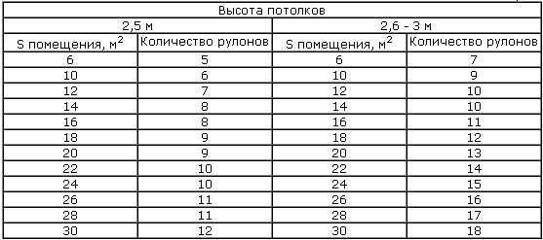
Рекомендации / инструкции по выполнению заданий:
- измерить периметр (без учета окон и дверей) и высоту.
-умножить периметр стен на их высоту;
-полученное значение (выраженное в квадратных метрах) разделить на площадь рулона;
-полученный результат занести в таблицу.
Подведение итогов:
Показ работы преподавателю, анализ ошибок.

Раздел 1. Подготовительные работы при производстве малярных работ
Тема 1.6. Подготовка различных поверхностей под окрашивание и оклеивание обоями

ПРАКТИЧЕСКАЯ РАБОТА № 9

Подготовка поверхностей под окраску.
Цель работы:
Научится технологическому процессу подготовки поверхностей под малярную отделку.
Материальное оснащение:
Скребок стальной, брусок шлифовальный, шпатель стальной широкий, шпатель стальной узкий, столик-подмости, кисть мочальная, респиратор, очки защитные, ведро, шпаклёвка.
Содержание задания:
Произвести очистку и сглаживание поверхностей, расшивку и подмазку трещин, шлифовку помазанных мест.
Рекомендации / инструкции по выполнению заданий:
- очистить поверхности от пыли, грязи, брызг и потёков раствора, жировых пятен и высолов;
- трещины расшить и подмазать;
- зашлифовать подмазанные места;
-контроль качества работ.
Подведение итогов:
Показ работы преподавателю, анализ ошибок.

Раздел 1. Подготовительные работы при производстве малярных работ
Тема 1.6. Подготовка различных поверхностей под окрашивание и оклеивание обоями
ПРАКТИЧЕСКАЯ РАБОТА № 10

Огрунтовка поверхностей клеевым составом за 2 раза.
Цель работы:
Научиться правильно подбирать, и наносить грунтовочные составы, на отделываемую поверхность, ручным и механизированным способами.
Материальное оснащение:
Краскопульт ручной, кисть- ручник, столик – подмости, ведро, защитная маска, очки защитные, состав огрунтовочный.
Содержание задания:
Огрунтовка потолка за 2 раза, первая огрунтовка поверхности стен универсальной удочкой и вторая- кистями.
Рекомендации / инструкции по выполнению заданий:
- обеспечить в помещении t не ниже 8о С;
- просушить поверхность;
- доставить на рабочее место материалы и инструменты;
Подведение итогов:
Показ работы преподавателю, анализ ошибок.

Раздел 1. Подготовительные работы при производстве малярных работ
Тема 1.6. Подготовка различных поверхностей под окрашивание и оклеивание обоями
ПРАКТИЧЕСКАЯ РАБОТА № 11
Шпаклёвка оштукатуренных и бетонных поверхностей под масляную окраску.
Цель работы:
Научится технологическому процессу сплошного шпатлевания стен с последующей шлифовкой, под масляное окрашивание.
Материальное оснащение:
брусок шлифовальный, шпатель стальной широкий, шпатель стальной узкий, столик-подмости, респиратор, ведро, валик меховой, шпатель резиновый, шпаклёвка.
Содержание задания:
Сплошная шпатлёвка стен с последующей шлифовкой. Рекомендации / инструкции по выполнению заданий:
-огрунтовать стены;
- подготовить инструменты и материалы;
- выполнить сплошное шпатлевание с верху в низ;
-выполнить шлифование после просушки прошпаклёванной поверхности.
Подведение итогов:
Показ работы преподавателю, анализ ошибок.

Раздел 1. Подготовительные работы при производстве малярных работ
Тема 1.6. Подготовка различных поверхностей под окрашивание и оклеивание обоями

ПРАКТИЧЕСКАЯ РАБОТА № 12

Шпаклёвка оштукатуренных и бетонных поверхностей под клеевую окраску.

Цель работы:
Научится технологическому процессу сплошного шпатлевания стен с последующей шлифовкой, под клеевую окраску.
Материальное оснащение:
брусок шлифовальный, шпатель стальной широкий, шпатель стальной узкий, столик-подмости, респиратор, ведро, шпаклёвка.
Содержание задания:
Сплошная шпатлёвка стен с последующей шлифовкой. Рекомендации / инструкции по выполнению заданий:
-огрунтовать стены;
- подготовить инструменты и материалы;
- выполнить сплошное шпатлевание с верху в низ;
-выполнить шлифование после просушки прошпаклёванной поверхности.
Подведение итогов:
Показ работы преподавателю, анализ ошибок.

Раздел 1. Подготовительные работы при производстве малярных работ
Тема 1.6. Подготовка различных поверхностей под окрашивание и оклеивание обоями

ПРАКТИЧЕСКАЯ РАБОТА № 13

Подмазка дощатых полов.

Цель работы:

Освоить навыки подмазки повреждённых поверхностей дощатых полов шпатлёвкой.

Материальное оснащение:
шпатель стальной, шпатель резиновый, кисть –ручник, ящик для шпаклёвки, ведро для олифы, шпаклёвка.
Содержание задания:
Острогать провесы и поперечные стыки, снять заусенцы и шероховатости с пола, пришить гвоздями все доски к лагам, очистить от пыли и грязи, просушить и проолифить, подготовить инструменты и материалы. Перпендикулярными к трещине движениями шпателя наполнить её густой шпатлёвкой на всю глубину трещины, затем движением шпателя вдоль повреждённых мест выровнять слой шпатлёвки заподлицо с поверхностью пола и сгладить резиновым шпателем. Высохшие подмазанные места зашлифовать.
Рекомендации / инструкции по выполнению заданий:
-подмазать повреждения на поверхности пола шпатлёвкой;
- зашлифовать подмазанные места;
- проолифить подмазанные и отшлифованные места;
-выполнить шлифование после просушки прошпаклёванной поверхности.
Подведение итогов:
Показ работы преподавателю, анализ ошибок.

Раздел 1. Подготовительные работы при производстве малярных работ
Тема 1.6. Подготовка различных поверхностей под окрашивание и оклеивание обоями
ПРАКТИЧЕСКАЯ РАБОТА № 14

Шпаклёвка дощатых полов.
Цель работы:

Освоить навыки подмазки повреждённых поверхностей дощатых полов шпатлёвкой.

Материальное оснащение:
Шпатель стальной, шпатель резиновый, машина шлифовальная, респиратор, ящик для шпаклёвки, резиновая пластинка для шпатлёвки плинтусов, шпаклёвка.
Содержание задания:
Очистить от пыли и грязи, просушить и проолифить, подготовить инструменты и материалы. С противоположного от двери угла дуговыми движениями шпателя поперек волокон «на сдир» прошпаклёвываем полосу на ширину взмаха шпателя, постепенно продвигаясь назад. Шпатель держим 10…20^{о} к поверхности пола и 30…45^{о} к направлению движения, перекрывая предыдущую полосу на 2…3 см. Дойдя до противоположной стены поворачиваемся назад и шпаклюем вторую полосу перекрывая предыдущую на 5…10 см. После высыхания шпаклёвки, шлифуем поверхность машиной.
Рекомендации / инструкции по выполнению заданий:
-нанести первый и торой слой шпаклёвки;
- зашлифовать поверхности машиной;
- отшлифованные места недоступные машине вручную;
-убрать мусор и пыль.
Подведение итогов:
Показ работы преподавателю, анализ ошибок.

Раздел 1. Подготовительные работы при производстве малярных работ
Тема 1.6. Подготовка различных поверхностей под окрашивание и оклеивание обоями
ПРАКТИЧЕСКАЯ РАБОТА № 15

Шпаклёвка оконных и дверных блоков.
Цель работы:
Освоить технологию и организацию процесса, и методы труда при шпатлевании оконных и дверных блоков.
Материальное оснащение:
Шпатель стальной, шпатель резиновый, лестница- стремянка, ящик для шпаклёвки, шпаклёвка.
Содержание задания:
Густой шпатлёвкой двигая шпатель сначала поперек, а затем вдоль трещины выполняем подмазку рам. После высыхания шлифуем до полного сглаживания поверхности и полного удаления шероховатостей и наплывов. Выполнить сплошное шпатлевание поверхности тонким ровным слоем толщиной 2…3 мм. После просыхания поверхность отшлифовывают. Отшлифованную поверхность отчищают от пыли.
Рекомендации / инструкции по выполнению заданий:
-выполнить частичную подмазку;
- отшлифовать подмазанные места;
- выполнить сплошное шпатлевание;
-отшлифовать поверхности рам;
-контроль качества работ.
Подведение итогов:
Показ работы преподавателю, анализ ошибок.
Литература:
- Н.Н Завражин, «Малярные работы высокой сложности»: изд. центр «Академия», 2008.
- Н.Н. Завражин, «Отделочные работы» изд. центр «Академия», 2006.
- Н.Н. Завражин, «Технология отделочных строительных работ», изд. центр» Академия», 2006.
- А.А. Ивлиев, «Отделочные строительные работы»: изд. центр «Академия», 2010г

Раздел 2. Окрашивание поверхностей различными материалами.
Тема 2.1. Окрашивание различных поверхностей водными составами
ПРАКТИЧЕСКАЯ РАБОТА № 16
Дефекты водоэмульсионных составов.
Цель работы:
Научиться определять причины появления, и способ устранения дефектов, окрашенных водоэмульсионными составами поверхностей.
Материальное оснащение:
Письменные принадлежности, проектор, интерактивная доска, компьютер
Содержание задания:
Заполнить таблицу возможных дефектов окрашивания поверхности водоэмульсионными составами.
Дефекты | Причины появления | Способ устранения
Жирные пятна | Остались пятна животных масел | Вырубить штукатурку и отделать заново.
Жёлтые ржавые пятна | Просачивание оксида железа через краску | Промыть поверхность раствором соляной кислоты. И заново Огрунтовать.
Высолы | Выделение из штукатурки растворимых солей. | Высушить. Огрунтовать масляной краской и заново отделать.
Просвечивание ранее окрашенных слоёв | Применение грунтовки отличающейся по цвету. | Промыть. Просушить и вновь огрунтовать и окрасить.
Натаски | Поверхность окрашивалась без огрунтовки | Очистить, огрунтовать и окрасить.
Пропуски. Потёки, | Применён жидкий состав | Вновь огрунтовать и окрасить.
Стыки | Окрашено по слабой грунтовке | Заново загрунтовать и окрасить
Пятна различного цвета | Окраска по непросохшей поверхности. | Очистить, просушить и окрасить заново
Грубая фактура | Недостаточно прошпатлёвана поверхность. Неправильно окрашено. Грубая работа | Прочистить пемзой зашпатлевать и окрасить заново.

Рекомендации / инструкции по выполнению заданий:
-определить дефект по внешнему виду;
- объяснить причину появления;
-предложить способ устранения;
- заполнить таблицу.
Подведение итогов:
Показ работы преподавателю, анализ ошибок.

Раздел 1. Окрашивание поверхностей различными материалами.
Тема 2.1. Окрашивание различных поверхностей водными составами
ПРАКТИЧЕСКАЯ РАБОТА № 17
Окраска поверхностей водными составами.
Цель работы:
Овладеть приёмами окрашивания поверхностей водными составами.
Материальное оснащение:
Краскопульт, ведро, мерная линейка, отбивочный шнур, кисть- ручник, валик, ванночка для краски, столик-подмости, окрасочный состав.
Содержание задания:
Подготовить, огрунтовать и просушить поверхность, рационально организовать рабочее пространство, подготовить инструменты и материалы. Заправляем ёмкость окрасочным составом, налаживаем краскопульт, наносим окрасочный состав на потолок, держа форсунку удочки на расстоянии 75…90 см от потолка. Струю окрасочного состава направляем перпендикулярно поверхности потолка двигаясь вдоль торцевой стены, передвигая форсунку в горизонтальной плоскости по окружности диаметром 80…90 см. При помощи отбивочного шнура производим отметку верхней границы окраски. Затем при помощи кисти – ручника производим отводку верхней границы и окраску труднодоступных мест и углов. Затем окрашиваем стены при помощи валика. Рекомендации / инструкции по выполнению заданий:
-заправить бачок окрасочным составом;
-нанести окрасочный состав на потолок;
- отметить верхнюю границу окраски;
-окрасить углы и труднодоступные места;
-окрасить стены;
-контроль качества работ.
Подведение итогов:
Показ работы преподавателю, анализ ошибок.

Раздел 1. Окрашивание поверхностей различными материалами.
Тема 2.2. Окрашивание различных поверхностей неводными составами
ПРАКТИЧЕСКАЯ РАБОТА № 18
Окраска оштукатуренных поверхностей улучшенными масляными составами.
Цель работы:
Овладеть приёмами окрашивания поверхностей масляными составами.
Материальное оснащение:
Валик меховой, ванночка с сеткой, кисть – ручник, столик подмости, ведро, огрунтовочный состав, краска.
Содержание задания:
Огрунтовать поверхность, произвести отводку верхней границы и окраску труднодоступных мест и углов. Движением вверх- вниз, наносим валиком окрасочный состав, на поверхности.
Рекомендации / инструкции по выполнению заданий:
-огрунтовать поверхность;
-окрасить углы и труднодоступные места;
-окрасить стены;
-контроль качества работ.
Подведение итогов:
Показ работы преподавателю, анализ ошибок.

Раздел 1. Окрашивание поверхностей различными материалами.
Тема 2.2. Окрашивание различных поверхностей неводными составами
ПРАКТИЧЕСКАЯ РАБОТА № 19
Окраска оконных и дверных блоков масляными составами.
Цель работы:
Овладеть приёмами окраски оконных и дверных блоков кистями или валиком.
Материальное оснащение:
Валик поролоновый, ванночка с сеткой, кисть – ручник, кисть флейцевая, ведро, лестница- стремянка, краска.
Содержание задания:
Огрунтовка поверхностей разбавленным олифой составом, очищаем огрунтованную поверхность от пыли и затем с помощью кисти или валика окрашиваем.
Рекомендации / инструкции по выполнению заданий:
- огрунтовать поверхность;
- очистить от пыли;
-окрасить кистью или валиком.
Подведение итогов:
Показ работы преподавателю, анализ ошибок.

Раздел 1. Окрашивание поверхностей различными материалами.
Тема 2.2. Окрашивание различных поверхностей неводными составами
ПРАКТИЧЕСКАЯ РАБОТА № 20
Окраска поверхностей металлических труб, решеток, переплётов масляными составами.
Цель работы:
Овладеть приёмами окраски поверхностей металлических труб, решеток, переплётов масляными составами.
Материальное оснащение:
Валик, сдвоенный поролоновый для окраски ограждений и труб, ванночка с сеткой, кисть – ручник, приспособление для окраски труб, ведро, лестница- стремянка, краска.
Содержание задания:
Очищаем поверхность от брызг раствора, окалины и ржавчины, доставить на рабочее место материалы и инструменты. Произвести проолифку поверхностей. Окрасить поверхность.
Рекомендации / инструкции по выполнению заданий:
- очистить от брызг раствора, окалины и ржавчины;
- огрунтовать поверхность;
-окрасить.
Подведение итогов:
Показ работы преподавателю, анализ ошибок.

Раздел 1. Окрашивание поверхностей различными материалами.
Тема 2.2. Окрашивание различных поверхностей неводными составами
ПРАКТИЧЕСКАЯ РАБОТА № 21
Окраска радиаторов масляными составами.
Цель работы:
Освоить приемы окрашивания радиаторов масляными составами.
Материальное оснащение:
Пистолет- распылитель, кисти фигурные, отводные щитки, ведро, краска.
Содержание задания:
Очищаем поверхность от брызг раствора, окалины и ржавчины, доставить на рабочее место материалы и инструменты. Произвести проолифку поверхностей. Окрасить поверхность при помощи пистолета- распылителя и фигурных кистей, держа распылитель на расстоянии 25…30см.
Рекомендации / инструкции по выполнению заданий:
- очистить поверхности радиаторов;
- пролифить;
-окрасить за 2 раза.
Подведение итогов:
Показ работы преподавателю, анализ ошибок.
Литература:
- Н.Н Завражин, «Малярные работы высокой сложности»: изд. центр «Академия», 2008.
- Н.Н. Завражин, «Отделочные работы» изд. центр «Академия», 2006.
- Н.Н. Завражин, «Технология отделочных строительных работ», изд. центр» Академия», 2006.
- А.А. Ивлиев, «Отделочные строительные работы»: изд. центр «Академия», 2010г

Раздел 1. Окрашивание поверхностей различными материалами.
Тема 2.3. Технология выполнения декоративных и фактурных малярных отделок
ПРАКТИЧЕСКАЯ РАБОТА № 22
Выполнение разбивки поверхностей стен на фризы (бордюры), гобелены, панели, «зеркала».
Цель работы:
Изучить способы разбивки поверхностей на панели, гобелены, фризы. Сформировать у обучающихся целостную систему знаний, умений и навыков по использованию их при подготовке к урокам окраска стен, фризов, гобеленов, панелей, колошников. формирование понятий и приемов выполнения разметки линий на поверхности.
Материальное оснащение:
плакат, компьютер, проектор, компьютерная презентация тема: «Приемы разбивки поверхностей на панели, гобелены, фризы», раздаточный материал, ТСО. Метр, разметочный шнур, карандаш, правило с уровнем 1.2 м, раздаточный материал задание для звена.
Содержание задания:
Границу панелей размечаем шнуром, опыленным мелом, охрой или древесным углем. Панели высотой до 1,5 м размечают от уровня пола, а более 1,5 м, особенно когда в верхней части выполняют фриз, — от уровня потолка. Особенно тщательно по уровню размечают от пола границы высоких панелей, так как уровни пола и потолка иногда непараллельные. Чтобы уровень панелей на лестничных клетках был параллелен уровню пола (или потолка), площадок и маршей и располагался везде на одной и той же высоте, панели размечают по отвесу: в верхней части марша — с середины проступи последней ступени, а в нижней — отступя на половину ее ширины в сторону площадки.
Рекомендации / инструкции по выполнению заданий:
-Отмеряем метром заданный размер, ставим риску.
-К риске прикладываем уровень.
-Нивелируем, т.е. один край уровня держим на риске, а второй край уровня выравниваем, так чтобы воздушный пузырь в ампуле находился по центру уровня.
-Чертим линию по длине рейки уровня.
- контроль качества работ.
Подведение итогов:
Показ работы преподавателю, анализ ошибок.

Раздел 2.Окрашивание поверхностей различными материалами.
Тема 2.3. Технология выполнения декоративных и фактурных малярных отделок
ПРАКТИЧЕСКАЯ РАБОТА № 23
Выполнение подбора цвета колера, гармонично сочетающегося с цветом фона.
Цель работы:
Научить учащихся правильно подбирать цвет краски, инструмент для окраски помещений, овладевать приёмами окраски.
Материальное оснащение:
Письменные принадлежности, проектор, интерактивная доска, компьютер, карточка-задание.
Содержание задания:
По карточке с заданием выполнить подбор цветового решения помещения опираясь на 4 основных фактора:
- расположение комнаты: если окна выходят на север, то предпочтительнее использовать цвета теплых тонов, на юг – холодные;
- качество и степень освещения: различные цвета могут отражать или поглощать свет;
- целевое назначение комнаты: для оформления гостиной и столовой подойдут яркие тона, для ванной оптимальны белый и голубой – цвета воды и чистоты, но они не лучший вариант для кухни, а вот теплота и мягкость оттенков оранжевого, желтого и красного подойдут идеально;
- размеры помещения: нельзя забывать о том, что яркие цвета зрительно уменьшают пространство, а темные – увеличивают.
Заполнить таблицу:
Наименование помещения | Размеры  помещения | степень освещения | назначение помещения | Расположение  помещения | Цветовое решение

Рекомендации / инструкции по выполнению заданий:
-Внимательно прочитать карточку- задание;
- определить ориентацию помещения по сторонам света;
-определить назначение помещения;
-определить освещение помещения;
- вычислить размеры помещения;
-подобрать цветовую отделку.
Подведение итогов:
Показ работы преподавателю, анализ ошибок.
Литература:
- Н.Н Завражин, «Малярные работы высокой сложности»: изд. центр «Академия», 2008.
- Н.Н. Завражин, «Отделочные работы» изд. центр «Академия», 2006.
- Н.Н. Завражин, «Технология отделочных строительных работ», изд. центр» Академия», 2006.
- А.А. Ивлиев, «Отделочные строительные работы»: изд. центр «Академия», 2010г

Раздел 3. Оклеивание поверхностей различными материалами
Тема 3.1. Оклеивание поверхностей различными материалами
ПРАКТИЧЕСКАЯ РАБОТА № 24
Подготовка поверхности стен под оклейку простыми обоями.
Цель работы:
Освоить технологию подготовки поверхностей стен под оклейку простыми обоями.
Материальное оснащение:
Шпатель стальной, шпатель деревянный, щетка обойная, кисть – ручник, кисть – малковица, мерная линейка, шлифовальная губка, рейсмус для нанесения линии верха обоев, лестница – стремянка, столик – подмости, ведро, бумага оклеечная, клей КМЦ.
Содержание задания:
Очистить от пыли и грязи, просушить, подготовить инструменты и материалы. Подмазка стен, приготовление клея, поклейка стен, наклейка бумаги.
Рекомендации / инструкции по выполнению заданий:
- отметить линию верха обоев;
- очистить поверхности стен;
- подмазать отдельные места;
- зашлифовать подмазанные места;
-проклеить поверхность стен;
-нанести клей на бумагу;
-наклеить бумагу;
-контроль качества работ.
Подведение итогов:
Показ работы преподавателю, анализ ошибок.

Раздел 3. Оклеивание поверхностей различными материалами
Тема 3.1. Оклеивание поверхностей различными материалами
ПРАКТИЧЕСКАЯ РАБОТА № 25
Подготовка поверхности стен под оклейку виниловыми обоями.
Цель работы:
Освоить технологию подготовки поверхностей стен под оклейку виниловыми обоями.
Материальное оснащение:
Шпатель стальной, шпатель деревянный, щетка обойная, кисть – ручник, кисть – малковица, мерная линейка, шлифовальная губка, рейсмус для нанесения линии верха обоев, лестница – стремянка, столик – подмости ножницы, нож, валик, широкие кисти, отвес.
Содержание задания:
Удаляем старые обои и грунтуем стены. Штукатурим (для того, чтобы избавиться от крупных неровностей) и шпаклюем (чистовое выравнивание). Ошкуриваем поверхность, добиваясь идеальной гладкости. Еще раз грунтуем стену, чтобы нейтрализовать действие щелочи, содержащейся в шпаклевке.
Рекомендации / инструкции по выполнению заданий:
- отчистить поверхность;
- загрунтовать;
-выровнять поверхность штукатуркой (если необходимо);
- выполнить выравнивание поверхности шпатлёвкой;
-зашлифовать;
-убрать мусор и пыль;
-контроль качества работ.
Подведение итогов:
Показ работы преподавателю, анализ ошибок.

Раздел 3. Оклеивание поверхностей различными материалами
Тема 3.1. Оклеивание поверхностей различными материалами
ПРАКТИЧЕСКАЯ РАБОТА № 26
Подготовка поверхности стен под оклейку флизелиновыми обоями.
Цель работы:
Освоить технологию подготовки поверхностей стен под оклейку флизелиновыми обоями.
Материальное оснащение:
Шпатель стальной, шпатель деревянный, щетка обойная, кисть – ручник, кисть – малковица, мерная линейка, шлифовальная губка, рейсмус для нанесения линии верха обоев, лестница – стремянка, столик – подмости ножницы, нож, валик, широкие кисти, отвес.
Содержание задания:
Удаляем старые обои и грунтуем стены. Штукатурим (для того, чтобы избавиться от крупных неровностей) и шпаклюем (чистовое выравнивание). Ошкуриваем поверхность, добиваясь идеальной гладкости. Еще раз грунтуем стену, чтобы нейтрализовать действие щелочи, содержащейся в шпаклевке.
Рекомендации / инструкции по выполнению заданий:
- отчистить поверхность;
- загрунтовать;
-выровнять поверхность штукатуркой (если необходимо);
- выполнить выравнивание поверхности шпатлёвкой;
-зашлифовать;
-убрать мусор и пыль;
-контроль качества работ.
Подведение итогов:
Показ работы преподавателю, анализ ошибок.

Раздел 3. Оклеивание поверхностей различными материалами
Тема 3.1. Оклеивание поверхностей различными материалами
ПРАКТИЧЕСКАЯ РАБОТА № 27
Оклейка стен простыми обоями.
Цель работы:
Освоить технологию оклейки стен простыми (бумажными) обоями.
Материальное оснащение:
Шпатель стальной, шпатель деревянный, щетка обойная, кисть – ручник, отбивочный шнур, мерная линейка, лестница – стремянка, столик – подмости, ведро, ножницы, канцелярский нож, обои, клей КМЦ.
Содержание задания:
Наклейка обоев внахлёст, кромкой верхнего полотнища к свету.
Рекомендации / инструкции по выполнению заданий:
- наклеить полоски обоев по линии их верха;
- нанести клей на обои;
- при помощи отбивочного шнура нанести вертикальную линию для наклеивания первого полотна;
-наклеить полотнища;
-разгладить полотнища;
-прирезать обои в местах примыкания;
-контроль качества работ.
Подведение итогов:
Показ работы преподавателю, анализ ошибок.

Раздел 3. Оклеивание поверхностей различными материалами
Тема 3.1. Оклеивание поверхностей различными материалами
ПРАКТИЧЕСКАЯ РАБОТА № 28
Оклейка стен виниловыми и флизелиновыми обоями.
Цель работы:
Научиться подбирать состав строительного раствора для ремонтных работ, рассчитывать необходимое количество материала по заданному рецепту.
Материальное оснащение:
Валики для стыков, складной метр, карандаш, ножницы для резки обоев, нож монтажника, металлический шпатель, веревка, обойная шина, обойный нож, ведро, шпатель для очистки оштукатуренной поверхности перед оклейкой обоев, щетка для прижатия структурных обоев, прижимной валик из резины или мягкой пластмассы. Применяют для обоев на флизелине, из металла, текстиля и обоев со структурным профилем. Щетка для нанесения клея на обои.
Содержание задания:
С помощью рулетки (обои выпускаются шириной 0,52 м и 1,06 м) выставить на стенах карандашом отметки расположения полос обоев в той последовательности, в какой будет производиться клейка (с учетом подрезки в углах). Подсчитать количество полос, включая короткие отрезки у окон, над дверьми и в нишах, и прибавить к ним 1-2 полосы, которые потребуются на стыковку рисунка и устранение брака. Длина полос равна высоте помещения плюс 3-5 см (необходимые для подрезки у пола и потолка). подсчитать количество рулонов обоев.
Рекомендации / инструкции по выполнению заданий:
- Для оклейки обоев на флизелиновой основе необходимо приобрести специальный клей и подготовить его согласно инструкции. Готовый клей наносится на подготовленную стену по размерам нескольких полотен обоев.
- Клеятся такие обои встык,при этом обязательно нужно следить, чтобы клей не выступал по линии стыка.
- первое полотнище приклеивается от окна, но можно начинать с любого угла. Вертикаль для него можно отбить с помощью длинного уровня или отвеса.
- Нарезать обои на полотнища все сразу можно лишь при уверенности, что пол и потолок полностью горизонтальны, в противном случае длина полотнищ будет разная и измерять её нужно индивидуально. При порезке нужно учитывать рисунок обоев и добиваться его совпадения.
- Особо тяжело оклеивать флизелиновые обои в углах, особенно если они неровные. Иногда в таких местах приходится делать нахлёст или разрезать обои в тех местах, где обои морщинят и разровнять.
- Сухое полотнище приклеивается к намазанной клеем стене и обойным шпателем, начиная сверху, разравнивается. Излишний клей нужно при этом выгонять в сторону, где ещё нет обоев. Если обои с выпуклой текстурой вместо шпателя используется специальный валик.
- При наклейке следующего полотна следим, чтобы обои не шли внахлёст, но вместе с тем не образовывали щели.
- Жёстким валиком проходимся по стыку, чтобы в этом месте обои не разошлись, но нужно следить, чтобы не осталась колея от валика.
- При необходимости проводим окраску обоев.
Подведение итогов:
Показ работы преподавателю, анализ ошибок.
Литература:
- 1. Н.Н Завражин, «Малярные работы высокой сложности»: изд. центр «Академия», 2008.
- Н.Н. Завражин, «Отделочные работы» изд. центр «Академия», 2006.
- Н.Н. Завражин, «Технология отделочных строительных работ», изд. центр» Академия», 2006.
- А.А. Ивлиев, «Отделочные строительные работы»: изд. центр «Академия», 2010г

Раздел 4. Ремонт окрашенных и оклеенных поверхностей.
Тема 4.1 Ремонт окрашенных и оклеенных поверхностей.
ПРАКТИЧЕСКАЯ РАБОТА № 29
Определение дефектов оклеенных поверхностей.
Цель работы:
Научиться определять дефект и производить ремонт оклеенных поверхностей.
Материальное оснащение:
Письменные принадлежности, проектор, интерактивная доска, компьютер, карточка-задание
Содержание задания:
Заполнить таблицу возможных дефектов оклеенных поверхностей.
Дефекты | Причины появления | Способы устранения
Полное и частичное отслаивание обоев около карнизов | Оклеивание по поверхностям, ранее окрашенным водными составами; слишком быстро высыхают обои из-за сквозняков или чрезмерного отопления; применение слабого клея при плотных обоях | Отогнуть отклеившуюся часть обоев, растушевать клеем набел на поверхности, промазать обои клеем, выдержать для набухания и затем подклеить; устранить сквозняки; использовать клей в соответствии с плотностью обоев
Пузыри, морщины и пр. | Замедленное высыхание; низкая температура; применение крепкого клея на тонких обоях; небрежное разглаживание; обои недостаточно выдержаны после намазывания клеем | Обои переклеить; принять меры к повышению температуры в помещении, устранив причины недостаточной вентиляции; применить клей в соответствии с плотностью обоев; лучше разглаживать обои; выдерживать смазанные обои для набухания
Полотна расположены наклонно | Работа произведена без отвеса | Переклеить обои; первое полотнище наклеить строго по отвесу
Рисунок не совпадает | Плохо подобран рисунок при наклеивании обоев | Переклеить, учитывая точное совпадение рисунка смежных полотнищ
Утолщенный шов | Оклеивание по старым обоям без предварительной очистки швов или внахлестку при плотных обоях | Переклеить обои, зачистив швы ранее наклеенных обоев; наклеивание плотных обоев произвести впритык
Заметны швы | Оклеено внахлестку против света | Переклеить, зачистив швы и произведя наклеивание обоев, начиная от оконного проема
Обои загрязнены, кромки залиты, клейстер просачивается через обои | Угол заклеен целым полотном; не сделана обрезка с припуском на 1,5-2 см | Переклеить обои, делая припуск полотнища обоев на смежную стену не более 1,5-2 см
Обои у наличников и плинтусов отстает | Места у наличников и плинтусов перед наклеиванием обоев не были промазаны клейстером | Отогнув обои, тщательно приклеить поверхность у плинтусов и наличников; промазать клеем обои, дать набухнуть и затем подклеить, разгладив
Просматривается цвет нижележащих обоев | При изготовлении обоев применены анилиновые красители вместо пигментов | Переклеить, заменив обои
Твердые вкрапления по обоями |  | Переклеить обои на клее, процеженном через сито; зачистить поверхности

Рекомендации / инструкции по выполнению заданий:
-определить дефект по внешнему виду;
- объяснить причину появления;
-предложить способ устранения;
- заполнить таблицу.
Подведение итогов:
Показ работы преподавателю, анализ ошибок.

Раздел 4. Ремонт окрашенных и оклеенных поверхностей.
Тема 4.1 Ремонт окрашенных и оклеенных поверхностей.
ПРАКТИЧЕСКАЯ РАБОТА № 30
Выполнение рабочих операций по расшивке и подмазке трещин, шлифованию поверхностей.
Цель работы:
Научиться выполнять рабочие операции по расшивке и подмазке трещин, шлифованию поверхностей.
Материальное оснащение:
Скребок, брусок шлифовальный, шпатель стальной широкий, шпатель стальной узкий, столик-подмости, респиратор, ведро, гипс, шпаклёвка.
Содержание задания:
Расшивка производится ножом или стальным шпателем на глубину не менее 2 мм. Расшитые и огрунтованные трещины, выбоины, неровности заполняют подмазками, а чаще шпаклевками с помощью металлических или резиновых шпателей. Сначала заполняют трещины поперечными движениями шпателя, затем нанесенный слой выравнивают движениями шпателя вдоль трещин, добиваясь получения ровной и гладкой поверхности. После высыхания шпатлевки ее шлифуют
Рекомендации / инструкции по выполнению заданий:
- очистить поверхность;
- сгладить поверхность;
- расшить (разрезка) трещины;
- загрунтовать;
-замазать швы мастикой;
-зашлифовать подмазанные места;
-контроль качества работ.
Подведение итогов:
Показ работы преподавателю, анализ ошибок.

Раздел 4. Ремонт окрашенных и оклеенных поверхностей.
Тема 4.1 Ремонт окрашенных и оклеенных поверхностей.
ПРАКТИЧЕСКАЯ РАБОТА № 31
Выполнение рабочих операций ремонту ранее оклеенных поверхностей.
Цель работы:
Научиться производить ремонт ранее оклеенных поверхностей.
Материальное оснащение:
узкий и широкий шпателя, ванночку или ящик с невысокими бортами и плоским дном, широкую маховую кисть, ведерко с водой или грунтовкой, шпатлевку для стен, столик – подмости.
Содержание задания:
Опираясь на знания теоретического материала, выполнить технологические операции по ремонту ранее оклеенных поверхностей. Очищаем поверхность от старых обоев. Крупные дефекты и трещины замазать гипсом, цементным раствором или сухой штукатурной смесью. Если глубина трещины или дефекта глубока, то замазывание следует производить в несколько слоев. Первый замазочный слой должен быть гипсовым. Трещины заделываются в крест простирания, то есть при заделывании трещин материал замазки следует наносить перпендикулярно оси трещины.
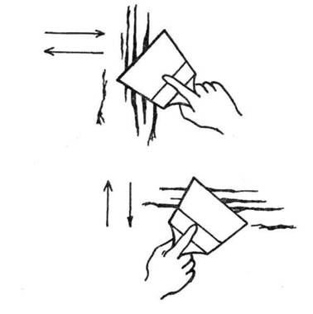
При заделывании широких и глубоких трещин вместо шпатлевки следует воспользоваться алебастром (гипсом). Если трещина слишком большая (более 3—5 см), то ее следует замазать цементно-песчаным раствором в пропорции 1:3 или сухой штукатурной смесью.
После того как все крупные и мелкие трещины и дефекты на поверхности стены или потолка замазаны, можно приступать к шпатлеванию поверхности. Шпатлюют стены для того, чтобы удалить все мелкие дефекты и придать стене однородность. Затем шлифуем и грунтуем поверхность.
Рекомендации / инструкции по выполнению заданий:
- Очистить поверхность от старого покрытия;
- огрунтовать;
- произвести замазку трещин;
- зашлифовать подмазанные места;
-зашпаклевать;
-зашлифовать;
-огрунтовать под финишную отделку;
-контроль качества работ.
Подведение итогов:
Показ работы преподавателю, анализ ошибок.

Раздел 4. Ремонт окрашенных и оклеенных поверхностей.
Тема 4.1 Ремонт окрашенных и оклеенных поверхностей.
ПРАКТИЧЕСКАЯ РАБОТА № 32
Выполнение рабочих операций по ремонту поверхностей, ранее окрашенных водными составами.
Цель работы:
Овладеть приёмами выполнения технологических операций, по ремонту ранее окрашенных водными составами поверхностей.
Материальное оснащение:
Узкий и широкий шпателя, ванночку или ящик с невысокими бортами и плоским дном, широкую маховую кисть, ведерко с водой или грунтовкой, шпатлевку для стен, столик – подмости.
Содержание задания:
Опираясь на знания теоретического материала, выполнить технологические операции по ремонту ранее оклеенных поверхностей. Очищаем поверхность от набела. Крупные дефекты и трещины замазать гипсом, цементным раствором или сухой штукатурной смесью. Если глубина трещины или дефекта глубока, то замазывание следует производить в несколько слоев. Первый замазочный слой должен быть гипсовым. Трещины заделываются в крест простирания, то есть при заделывании трещин материал замазки следует наносить перпендикулярно оси трещины. При заделывании широких и глубоких трещин вместо шпатлевки следует воспользоваться алебастром (гипсом). Если трещина слишком большая (более 3—5 см), то ее следует замазать цементно-песчаным раствором в пропорции 1:3 или сухой штукатурной смесью. После того как все крупные и мелкие трещины и дефекты на поверхности стены или потолка замазаны, можно приступать к шпатлеванию поверхности. Шпатлюют стены для того, чтобы удалить все мелкие дефекты и придать стене однородность. Затем шлифуем и грунтуем поверхность.
Рекомендации / инструкции по выполнению заданий:
- Очистить поверхность от старого покрытия;
- огрунтовать;
- произвести замазку трещин;
- зашлифовать подмазанные места;
-зашпаклевать;
-зашлифовать;
-огрунтовать под финишную отделку;
-контроль качества работ.
Подведение итогов:
Показ работы преподавателю, анализ ошибок.

Раздел 4. Ремонт окрашенных и оклеенных поверхностей.
Тема 4.1 Ремонт окрашенных и оклеенных поверхностей.
ПРАКТИЧЕСКАЯ РАБОТА №33
Выполнение рабочих операций по ремонту поверхностей, ранее окрашенных неводными составами.
Овладеть приёмами выполнения технологических операций, по ремонту ранее окрашенных неводными составами поверхностей.
Материальное оснащение:
Узкий и широкий шпателя, ванночку или ящик с невысокими бортами и плоским дном, широкую маховую кисть, ведерко с олифой или грунтовкой, шпатлевку для стен, столик – подмости.
Содержание задания:
Опираясь на знания теоретического материала, выполнить технологические операции по ремонту ранее оклеенных поверхностей. Очищаем поверхность от набела. Крупные дефекты и трещины замазать гипсом, цементным раствором или сухой штукатурной смесью. Если глубина трещины или дефекта глубока, то замазывание следует производить в несколько слоев. Первый замазочный слой должен быть гипсовым. Трещины заделываются в крест простирания, то есть при заделывании трещин материал замазки следует наносить перпендикулярно оси трещины. При заделывании широких и глубоких трещин вместо шпатлевки следует воспользоваться алебастром (гипсом). Если трещина слишком большая (более 3—5 см), то ее следует замазать цементно-песчаным раствором в пропорции 1:3 или сухой штукатурной смесью. После того как все крупные и мелкие трещины и дефекты на поверхности стены или потолка замазаны, можно приступать к шпатлеванию поверхности. Шпатлюют стены для того, чтобы удалить все мелкие дефекты и придать стене однородность. Затем шлифуем и грунтуем поверхность.
Рекомендации / инструкции по выполнению заданий:
- Очистить поверхность от старого покрытия;
- огрунтовать;
- произвести замазку трещин;
- зашлифовать подмазанные места;
-зашпаклевать;
-зашлифовать;
-огрунтовать под финишную отделку;
-контроль качества работ.
Подведение итогов:
Показ работы преподавателю, анализ ошибок.
Литература:
- 1. Н.Н Завражин, «Малярные работы высокой сложности»: изд. центр «Академия», 2008.
- Н.Н. Завражин, «Отделочные работы» изд. центр «Академия», 2006.
- Н.Н. Завражин, «Технология отделочных строительных работ», изд. центр» Академия», 2006.
- А.А. Ивлиев, «Отделочные строительные работы»: изд. центр «Академия», 2010г

Приложение 3

Задания для промежуточной аттестации
Экзамен квалификационный
ВАРИАНТ № 1
1.Кирпичный оштукатуренный жилой дом имеет размер в плане 5,0х8,0м, высота 2,5м:
а) составьте последовательность технологических операций окраски потолка клеевой краской.
б) обоснуйте выбор материалов, приемов работ, инструментов, инвентаря и оборудования;
2. После высыхания на окрашенной поверхности образовались желтые ржавые пятна, определите причины их появления и способы устранения.
3.Перечислите меры безопасности при малярных работах.

ВАРИАНТ № 2
1. На поверхности после окрашивания образовались брызги, потеки и пропуски – определите причины их появления и способы устранения.
2.Перечислите технологические операции по шпатлевание поверхности. Виды шпатлевки и способы их нанесения.

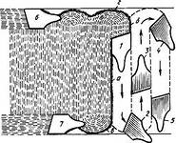

3.Перечислите меры безопасности при работе на высоте.
ВАРИАНТ № 3
1.Составьте технологическую последовательность операции подготовки оштукатуренных стен под оклейку обоями.
2.На поверхности после высыхания краски образовалось отслоение пленки, определите причины появления дефекта и способы устранения.
3.Расскаэите технику безопасности при штукатурных работах.

ВАРИАНТ № 4
1.Перечислите связующие для водных составов. Дайте характеристику каждому из перечисленных связующих.
2.Поверхность, окрашенная известковой краской, легко разрушается от трения, определите причины.
3.Расскажите технику безопасности при работе с вредными веществами.

ВАРИАНТ № 5
1.Расскажите, технологию грунтовки поверхности. Как приготовить и нанести грунтовки на поверхность.
2.Комната жилого дома отделана сухой штукатуркой:
а) составьте последовательность технологических операции подготовки поверхности и оклейки стен бумажными обоями;
б) обоснуйте выбор материала, приемов работ, инструментов, приспособлений;
в) определите расход обоев.
3.Перечислите основные требования безопасных условий труда.

ВАРИАНТ № 6
1.Окраска фасада 5-ти этажного крупнопанельного жилого дома выполняется в зимнее время. На фасаде имеются архитектурно-конструктивные элементы – пояски.
а) составьте последовательность технологических операции выполнения работ;
б) как производится организация работ по окраске фасада;
в) обоснуйте выбор материала, приемов работ, инструментов, инвентаря, приспособлений.
2. Расскажите последовательность подготовки окрасочного агрегата к работе и приемы работы с окрасочным агрегатом.
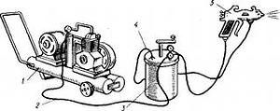
3.Перечислите средства индивидуальной защиты маляра.

ВАРИАНТ № 7
1.Расскажите технологию окрашивания неводными составами. Перечислите инструмент, подбор окрасочного состава для различных поверхностей, технологию нанесения.
2.Как подготовить старую оштукатуренную поверхность к оклейке обоями.
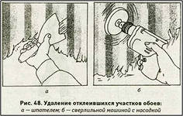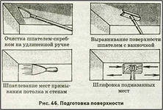

3.Расскажите технику безопасности на строительной площадке.

ВАРИАНТ № 8
1.Необходимо произвести фактурную окраску стен оштукатуренного здания. Площадь окраски 140кв.м.
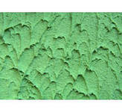т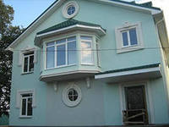
а) составьте последовательность технологических операций фактурной окраски стен фасадов.
б) обоснуйте выбор материала, приемов работ, инструментов, инвентаря.
в) в процессе эксплуатации на фактурной отделке образовались трещины, определите причины появления трещин и способы их устранения.
2.Сравните технологические операции подготовки поверхности под фактурную окраску и высококачественную эмалевую окраску.
3.Расскажите о гигиене труда при отделочных работах.

ВАРИАНТ № 9

1.Дайте определение подмазочным пастам. Перечислите виды подмазочных паст, их состав, назначение.
2.Расскажите технологию окрашивания поверхности водными составами. Опишите приемы нанесения и способы приготовления составов, перечислите инструменты для окраски поверхностей.
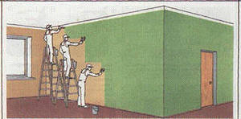
3.Расскажите технику безопасности при работе с ударным инструментом.

ВАРИАНТ № 10
1.Медицинский кабинет оштукатурен известковым раствором, схема развертки стен которого приведена на рисунке: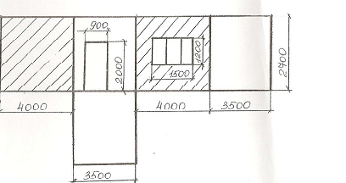

а) составьте последовательность технологических операций окраски стен;
б) аргументируйте выбор категории окраски;
в) сделайте подбор материалов, приемов работ.
2.Сделайте сравнительный анализ технологических операций оклейки поверхности виниловыми обоями на бумажной основе и флизилиновой основе.
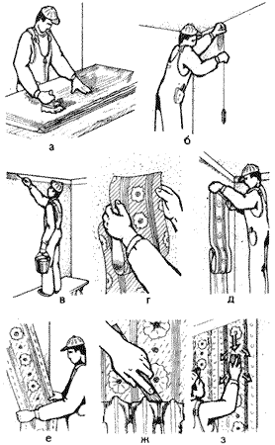
3.Перечислите меры безопасности при окраске помещений неводными составами.

ВАРИАНТ № 11

1.Спрогнозируйте, что может произойти при окраске поверхности перхлорвиниловой краской, если температура наружного воздуха +15градусов.
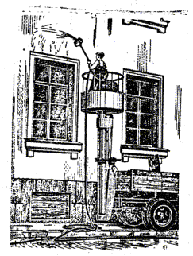
2.При прирезке швов наклеенных полотнищ обоев произошло раскрытие швов, перечислите причины дефекта и предложите способы его устранения.
3. Перечислите меры пожарной безопасности на строительном объекте при производстве малярных работ.

ВАРИАНТ № 12

1. Необходимо произвести окраску стен эмалевыми составами. а) составьте последовательность технологических операций подготовки поверхности под окраску;
б) обоснуйте выбор материалов, приемов работ, инструментов, инвентаря и оборудования.
2. В помещении температура воздуха +60 С.Составьте перечень дефектов, которые могут возникнуть при оклеивании стен обоями в данном случае.
3.Поверхность, окрашенная известковой краской, легко разрушается от трения, определите причины.

